**Учебные ситуации на умение определять понятия, составлять карту понятий**

Автор: Терентьева Л.В., учитель биологии

8 класс, биология

**Тема «Соматическая и вегетативная нервная система»**

Учебная ситуация на этапе изучения материала

|  |  |  |  |
| --- | --- | --- | --- |
| **Этапы** | **Деятельность учителя** | **Деятельность учащихся** | **Результат** |
| 1. Мотивация.  Нашим организмом управляют 2 системы: соматическая и вегетативная. Чем они отличаются, как они управляют?  Задача: выход на цель деятельности | Ставит вопрос | Высказывают мнения | Выход на цель работы: изучить системы управления органами |
| 2. Изучение материала по учебнику, составление карты понятий  Задача: поиск необходимой информации | Организует работу с учебником, предлагает шаблон карты понятий | Читают, составляют карту понятий | Узнали управляющие системы, составили систему понятий |
| 3. Составление определений системам регуляции  Задача: научить составлять определение понятий по карте понятий | Выдает эталон карты | Проверяют карту, составляют определение | Умеют выделять необходимые связи в карте понятий |
| 4. Проверка выполнения задания  Задача: оценка умения | Выдает эталон, организует обсуждение результатов | Оценивают полноту и правильность | Оценка умения |

**Дидактический материал**

Этап 2 Шаблон карты

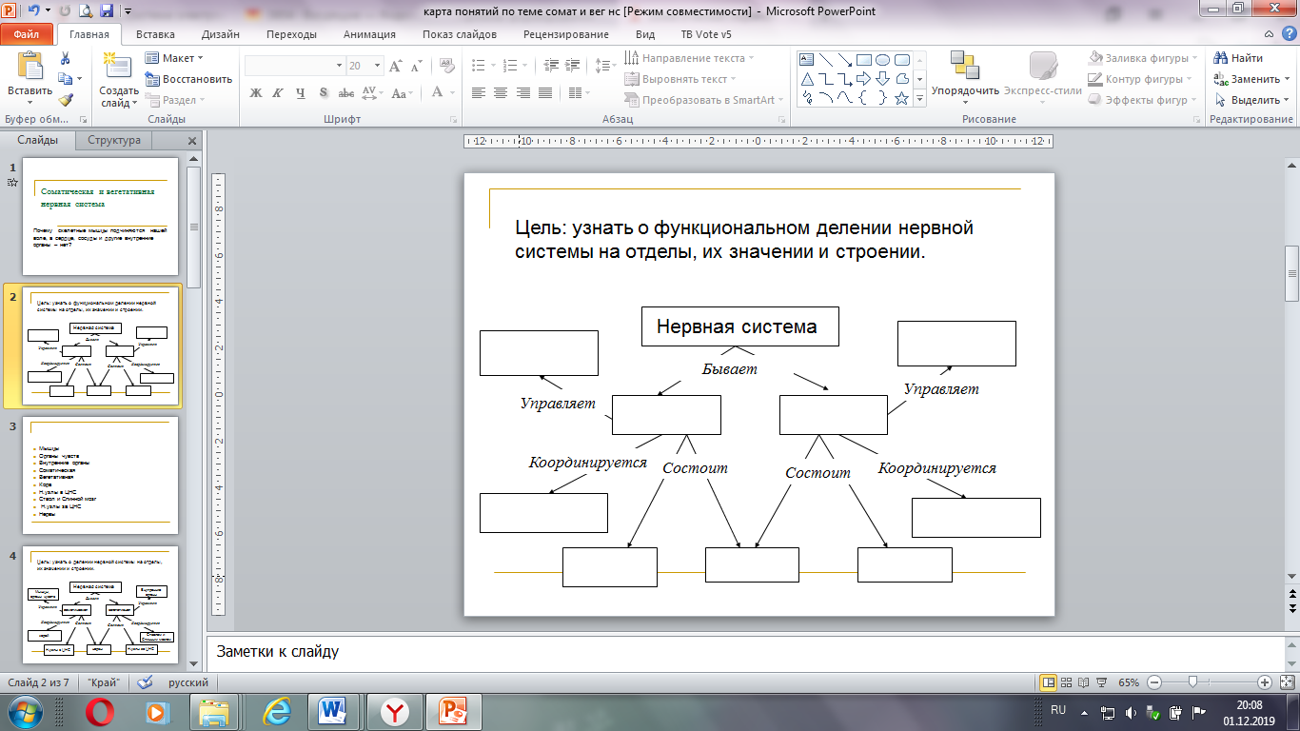

Этап 3 Эталон карты

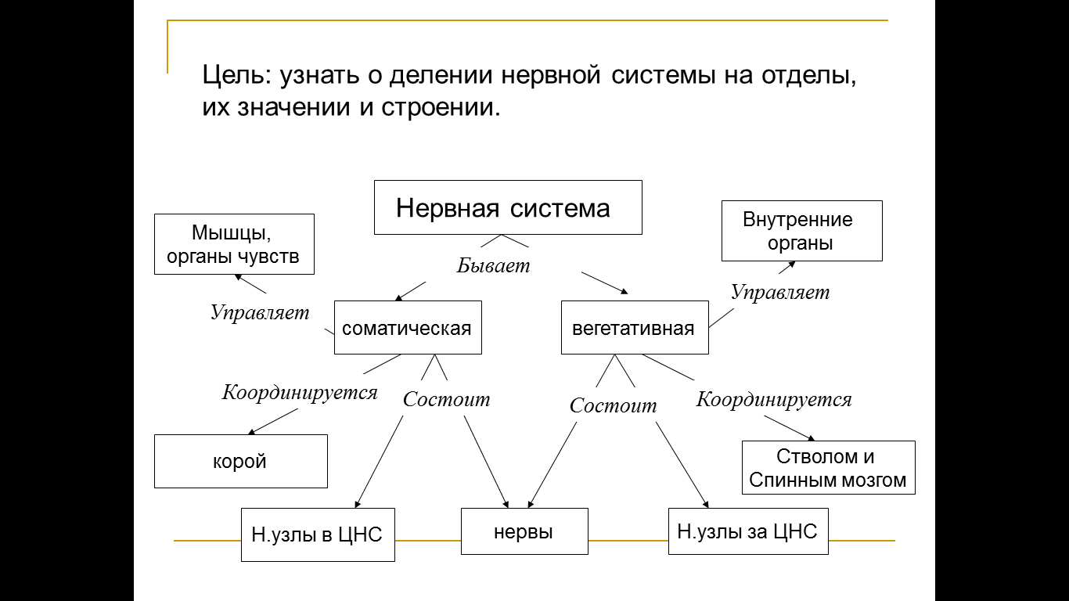

Этап 4 Эталон определений

Соматическая нервная система - это **часть периферической нервной** системы, состоящая из нервных волокон, иннервирующих опорно-двигательный . аппарат и кожу

Вегетативная нервная система – это **часть периферических нервов**, регулирующих деятельность сердца, лёгких, пищеварительного тракта и других внутренних органов

Критерии:

1. Выделено родовое понятие- 1б., ближайшее родовое понятие- 2б.

2. Есть **только** существенные признаки- 1б.

3. Состоит из одного предложения, согласно форме- 1б.

**Учебные ситуации на умение определять понятия, составлять карту понятий**

Автор: Терентьева Л.В., учитель биологии

9 класс, биология

**Тема «Адаптации»**

Учебная ситуация на этапе изучения материала

|  |  |  |  |
| --- | --- | --- | --- |
| **Этапы** | **Деятельность учителя** | **Деятельность учащихся** | **Результат** |
| 1. Мотивация.  Как связаны понятия: спячка, адаптация, миграция, анабиоз?  Задача: выход на цель деятельности | Ставит вопросы | Высказывают мнения | Выход на цель работы: связать понятия в систему |
| 2. Изучение материала по учебнику, составление карты понятий  Задача: поиск необходимой информации | Организует работу с учебником, предлагает шаблон карты понятий | Читают, составляют карту понятий | Установили связи между понятиями |
| 3. Составление определений понятий по карте  Задача: научить составлять определение понятий по карте понятий | Выдает эталон карты | Проверяют карту, составляют определение | Умеют выделять необходимые связи в карте понятий |
| 4. Проверка выполнения задания  Задача: оценка умения | Выдает эталон, организует обсуждение результатов | Оценивают полноту и правильность | Оценка умения |

**Дидактический материал**

Этап 2 Карта понятий с пропусками

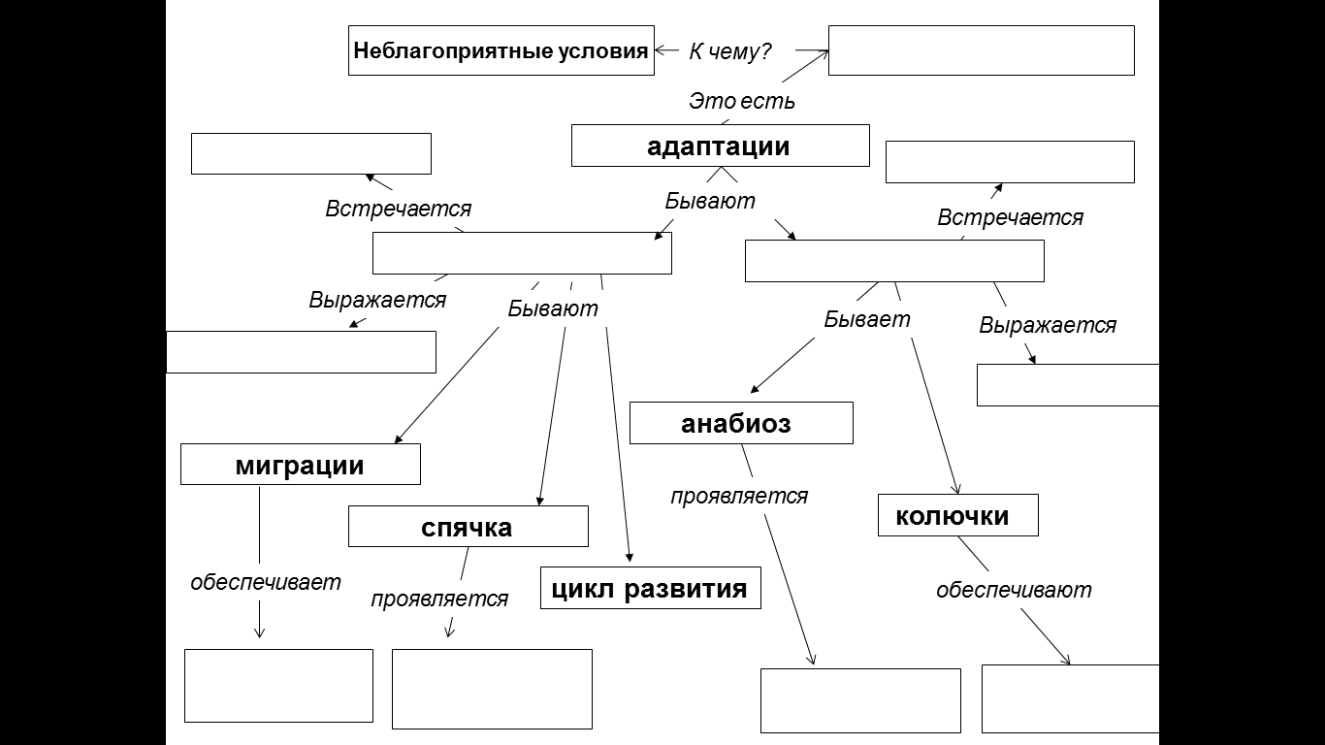

Этап 3 Эталон карты понятий

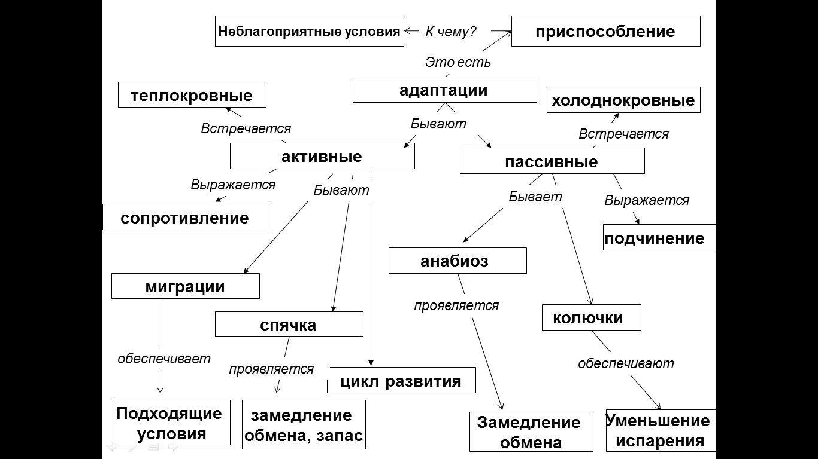

Этап 4.Эталон определений

Анабиоз- это пассивная адаптация, которая проявляется замедлением всех процессов в организме

Адаптация – это приспособление организмов к неблагоприятным условиям

Спячка – это активная адаптация, которая проявляется в замедлении обмена веществ с предварительной подготовкой к этому процессу

Миграция – это активная адаптация, которая проявляется в перемещении в поисках подходящих условий

Критерии:

1. Выделено родовое понятие с карты понятий- 1б.,

2. Выделены существенные признаки с использованием карты понятий- 1б.

3. Состоит из одного предложения, согласно форме- 1б.